# 第五章 抛体运动

到目前为止，我们只研究了物体沿着一条直线的运动。实际上，自然界中的曲线运动是很常见的。运动员奋力投球，篮球沿着一条优美的弧线进入篮筐；亿万年来地球在接近圆形的轨道上绕太阳时刻不停地公转。抛出的篮球、公转的地球，它们运动的轨迹都是曲线。我们把轨迹是曲线的运动称为曲线运动（curvilinear motion）。从现在开始，我们把目光转向抛体运动、圆周运动，以及更一般的曲线运动。从中我们可以体会到，研究直线运动时的基本思路和方法，原则上同样可以用来处理曲线运动。



力学是关于运动的科学，它的任务是以完备而又简单的方式描述自然界中发生的运动。

——基尔霍夫[1]

# 第五章 1 曲线运动

## 问题？

观察右边两幅图片描述的现象，你能不能说清楚：砂轮打磨下来的炽热微粒和飞出去的链球，分别沿着什么方向运动？

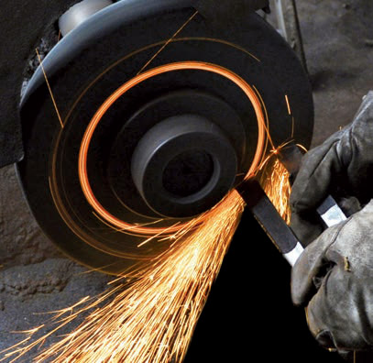 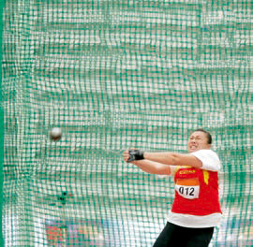

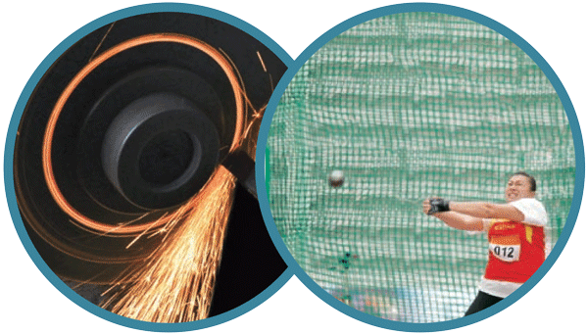

我们知道，物体做直线运动时，速度方向与运动轨迹一致。物体做曲线运动时，速度方向又是怎样的呢？

## 曲线运动的速度方向

运动员掷链球时，链球在手的牵引下做曲线运动，一旦运动员放手，链球即刻飞出。放手的时刻不同，链球飞出的方向也不一样。可见，做曲线运动的物体，速度的方向在不断变化。下面我们来研究做曲线运动的物体在某一时刻的速度方向。

### 演示

**观察做曲线运动物体的速度方向**

如图 5.1–1，在水平桌面上放一张白纸，白纸上摆一条由几段稍短的弧形轨道组合而成的弯道。使表面沾有红色印泥的钢球以一定的初速度从弯道的 *C* 端滚入，钢球从出口 *A* 离开后会在白纸上留下一条运动的痕迹，它记录了钢球在 *A* 点的运动方向。

*A*

*B*

*C*

图 5.1–1 钢球离开轨道时速度的方向

拆去一段轨道，出口改在 B。用同样的方法可以记录钢球在 B 点的运动方向。

白纸上的印迹与轨道（曲线）有什么关系？

除实验方法外，还有什么方法可以确定物体在某一时刻的速度方向？讨论这一问题时要明确一个数学概念——曲线的切线。

如图 5.1–2，过曲线上的 A、B 两点作直线，这条直线叫作曲线的割线。设想 B 点逐渐沿曲线向 A 点移动，这条割线的位置也就不断变化。当 B 点非常非常接近 A 点时，这条割线就叫作曲线在 A 点的切线（tangent）。

在初中数学里我们已经知道了圆的切线。对于其他曲线，切线指的是什么？

假设图 5.1–2 中的曲线是某一质点的运动轨迹。若质点在一段时间内从 *B* 点运动到 *A* 点，则质点的平均速度的方向由 *B* 点指向 *A* 点。当 *B* 点越来越靠近 *A* 点时，质点的平均速度方向将越来越接近 *A* 点的切线方向。当 *B* 点与 *A* 点的距离接近 0 时，质点在 *A* 点的速度方向沿过 *A* 点的切线方向。

*B*

*A*

图 5.1–2 曲线的切线

切线

根据上面的分析，可以得到结论：**质点在某一点的速度方向，沿曲线在这一点的切线方向**。

速度是矢量，既有大小，又有方向。由于曲线运动中速度的方向是变化的，所以曲线运动是变速运动。

## 物体做曲线运动的条件

### 思考与讨论

物体如果不受力，将静止或做匀速直线运动。那么，你认为物体在什么条件下做曲线运动呢？

物体做曲线运动时，由于速度方向时刻改变，物体的加速度一定不为 0，因此，物体所受的合力一定不为 0。

物体受什么样的力才会做曲线运动？下面我们通过实验来研究这个问题。

### 演示

**观察钢球的运动轨迹**

一个钢球在水平面上做直线运动。从不同方向给它施加力，例如在钢球运动路线的正前方或旁边放一块磁铁（图5.1–3），观察钢球的运动。

S

N

图 5.1–3 钢球的运动轨迹

由实验可以看出，当钢球受到的合力的方向与速度方向不在同一条直线上时，钢球做曲线运动。生活中也有大量类似的例子。例如，向斜上方抛出的石子，它所受重力的方向与速度的方向不在同一条直线上，石子做曲线运动。

大量事实表明：**当物体所受合力的方向与它的速度方向不在同一直线上时，物体做曲线运动**。

根据牛顿第二定律，物体加速度的方向与它受力的方向总是一致的。当物体受力的方向与速度的方向不在同一直线上时，加速度的方向也就与速度的方向不在同一直线上了，于是物体的速度方向要发生变化，物体就做曲线运动。

### 做一做

**用飞镖显示曲线运动的速度方向**

如图 5.1–4，取一根稍长的细杆，一端固定一枚铁钉，另一端用羽毛或纸片做成尾翼，这样就得到了一个能够显示曲线运动速度方向的“飞镖”。

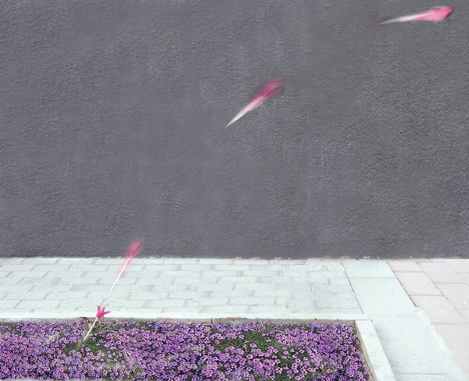

图 5.1–4 飞镖的运动轨迹

在空旷地带把飞镖抛出，飞镖在空中各点的指向就是它在该点的速度方向。飞镖落至地面插入泥土后的指向就是它落地瞬时的速度方向。

改变飞镖的投射角，观察它在飞行过程中直到插入泥土时的速度方向。

联系飞镖在空中做曲线运动的轨迹，体会曲线运动的速度方向与轨迹曲线的关系。

## 练习与应用

本节配置了 5 道习题，其目的是让学生更好地理解所学的物理概念，能在熟悉的问题情境中应用常见的物理模型，能对比较简单的物理现象进行分析和推理，获得结论。第 1 题和第 2 题考察学生将实际问题抽象为简单的物理模型的能力，以深化对曲线运动的速度方向沿轨迹上该点的切线方向的理解和认识。第 3 题和第 4 题，要求学生理解圆周运动的速度方向沿圆周上该点的切线方向，并能进行简单的科学推理，从而获得结论。第 5 题要求学生掌握根据物体的受力情况判断物体的运动情况的方法，体会速度方向、合力方向与轨迹的弯曲之间的关系。

1．跳水运动是一项难度很大又极具观赏性的运动，我国跳水队多次在国际跳水赛上摘金夺银，被誉为跳水“梦之队”。图 5.1–5 中虚线描述的是一位跳水运动员高台跳水时头部的运动轨迹，最后运动员沿竖直方向以速度 *v* 入水。整个运动过程中，除运动员入水前一段时间外，在哪几个位置头部的速度方向与入水时速度 *v* 的方向相同？在哪几个位置与速度 *v* 的方向相反？在图中标出这些位置。

图 5.1–5

*v*



**参考解答**：如图所示，在 A、C 位置头部的速度与入水时的速度方向相同；在 B、D 位置头部的速度与入水时的速度方向相反。

*v*

*A*

*B*

*C*

*D*

提示：本题以“梦之队”为素材设置问题，加强爱国主义教育。把运动员头部的运动看作质点的运动，深化对曲线运动的速度方向沿该点轨迹的切线方向的认识。

2．图 5.1–6 是从高空拍摄的一张地形照片，河水沿着弯弯曲曲的河床做曲线运动。图中哪些地方河水的速度方向跟箭头所指 *P* 处流水的速度方向相同？请把这些地方标注出来。

图 5.1–6

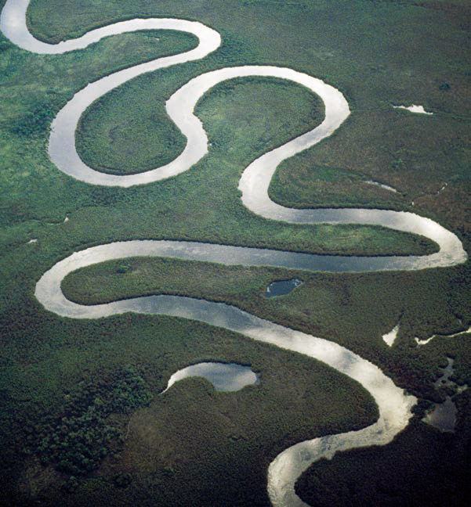

**参考解答**：标注略。

提示：在实际问题中理解曲线运动的速度方向为该点轨迹的切线方向。

3．汽车以恒定的速率绕圆形广场一周用时 2 min，每行驶半周，速度方向改变的角度是多少？汽车每行驶 10 s，速度方向改变的角度是多少？先画一个圆表示汽车运动的轨迹，然后作出汽车在相隔 10 s 的两个位置的速度矢量示意图。

**参考解答**：汽车行驶半周速度的方向改变 π。汽车每行驶 10 s，速度方向改变 ×10 = ，速度矢量的示意图如图所示。

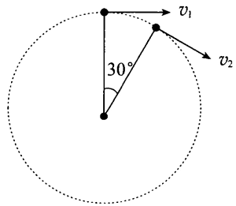

提示：将汽车的运动抽象为质点的圆周运动，理解圆周运动的速度方向沿圆周上该点的切线方向。根据几何知识，某段时间内速度方向改变的角度就是该段时间内半径转过的角度。

4．一质点沿着圆周运动。请证明：质点与圆心连线所扫过的角度与质点速度方向改变的角度相等。

**参考解答**：如图所示，设质点与圆心连线所扫过的角度为 *α*，质点速度方向改变的角度为 *β*，则 180° − *α* = 180° − *β*，故 *α* = *β*。

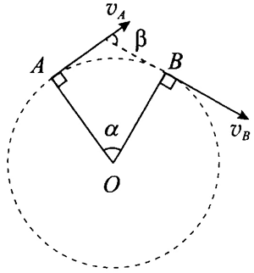

提示：运用数学知识证明即可。圆周运动某段时间内速度方向改变的角度与该段时间内质点与圆心连线所扫过的角度相等。

5．一个物体在光滑水平面上运动，其速度方向如图 5.1–7 中的 *v* 所示。从 *A* 点开始，它受到向前但偏右（观察者沿着物体前进的方向看，下同）的合力。到达 *B* 点时，这个合力的方向突然变得与前进方向相同。达到 *C* 点时，合力的方向又突然改为向前但偏左。物体最终到达 *D* 点。请你大致画出物体由 *A* 至 *D* 的运动轨迹，并标出 *B* 点、*C* 点和 *D* 点。

*A*

*v*

*F*

图 5.1–7

**参考解答**：如图所示，AB 段是曲线运动、BC 段是直线运动、CD 段是曲线运动。

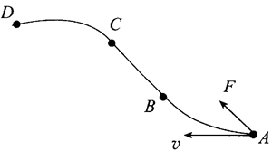

# 第五章 抛体运动 教学参考

## 课程标准的要求

2.2.1 通过实验，了解曲线运动，知道物体做曲线运动的条件。

2.2.2 通过实验，探究并认识平抛运动的规律。会用运动合成与分解的方法分析平抛运动。体会将复杂运动分解为简单运动的物理思想。能分析生产生活中的抛体运动。

## 一、本章教材概述

本章既要讨论曲线运动的规律，又要用牛顿运动定律对有关曲线运动的问题进行分析。可以说，本章实际上是运动学和动力学知识在曲线运动中的具体应用，是学生所学运动学和动力学知识的进一步拓展和延伸。从思维上看，本章内容与前面所学内容构成了对运动与相互作用认识由简单到复杂、由浅入深的逐渐深化过程。

教材对运动与相互作用认识的逐渐深化主要体现在两个方面：一是研究的机械运动形式从简单的直线运动到相对复杂的曲线运动；二是从对运动现象的描述到对物体之所以做曲线运动原因的解释。

具体到本章中各节的内容，则体现了循序渐进的逻辑关系，并且渗透了物理学的研究方法。各节之间的逻辑关系及研究方法如图 5–1 所示。

第 1 节：曲线运动。在平面直角坐标系中用位移、速度来描述曲线运动。

第 4 节：平抛运动的规律。分别分析平抛运动在竖直、水平方向受力情况，根据牛顿第二定律，找到平抛运动的规律。

第 2 节：运动的合成与分解。把复杂的曲线运动分解为简单的直线运动，分别讨论合运动与分运动的位移、速度、轨迹。

研究平抛运动

第 3 节：实验探究平抛运动的特点。通过实验，分别研究平抛运动在竖直、水平方向分运动的特点。

图 5–1

研究曲线运动的一般方法

处理曲线运动方法的迁移应用

实验探究

理论解释

本章内容既有物理模型的建立和分析推理过程，又有通过实验获取平抛运动特点的典型的科学探究过程。通过这些内容不仅可以发展学生的运动与相互作用观念，还可以培养学生的科学思维和科学探究素养。

本章按照“曲线运动→运动的合成与分解→平抛运动”的结构进行编排，突出了物理观念的形成，以及科学思维与科学探究素养的发展。（1）突出解决曲线运动问题的“大思路”，即把复杂的曲线运动分解为水平和竖直方向上简单的直线运动，并进一步应用这个“大思路”分析、论证平抛运动的规律。（2）强调科学探究，将“研究平抛运动”实验改为“探究平抛运动的特点”。在得出平抛运动规律之后，再从理论上做出解释，强调了实验和理论在研究客观世界中的价值和作用。（3）注意难点分散和内容编排的内在逻辑性，将“曲线运动”的内容拆分为两节。

具体来说，本章在编写时有如下考虑。

## 1．关注学习 内容的前后联系，深化和拓展运动与相互作用观念

物理观念的形成不是一蹴而就的，需要在物理概念、规律的学习过程中逐步巩固与拓展。在学习过程中，加强物理概念、规律的前后联系，使碍新的物理概念、规律建立在原有知识的基础上得到逐渐深化和拓展，并为后续学习留下合适的“接口”。例如，在本章的章首语中就明确指出：“研究直线运动时的基本思路和方法，原则上同样可以用来处理曲线运动。”

从具体知识内容看，本章内容与前面所学知识的具体对应关系可以用图 5–2 表示。

第一章：学习用时间、位移、速度、加速度等物理量以及参考系、坐标系来描述直线运动。

第五章：进一步学习在平面直角坐标系中用位移、速度来描述曲线运动。

第二章：学习匀变速直线运动速度一时间关系、位移一时间关系和速度一位移关系。用打点计时器研究匀变速直线运动。

第五章：实验探究平抛运动的规律，并用两个方向上简单的分运动描述平抛运动。

第三章：学习力的合成、分解的平行四边形定则。

第五章：学习用矢量运算的平行四边形定则分析运动的合成和分解问题。

第四章：学习牛顿运动定律的知识，理解合力和加速度的关系，用牛顿第二定律解决匀变速直线运动的问题。

第五章：用牛顿第二定律分析物体做曲线运动的条件、找到平抛物体的运动规律。

图 5–2

## 2．优化物理结论的形成过程，突出科学思维和科学探究素养的培养

为了发展学生的科学思维和科学探究等素养，教材特别关注以下几点：第一，突出物理概念、规律的得出过程，并用丰富的实例引导学生在事实经验的基础上，逐步经历抽象、概括、推理的思维过程。第二，在认识物理概念、规律时，引导学生经历先定性后定量的一般认识过程。第三，在认识具体问题时，注重引导学生先通过实验探究得出结论，再进行理论解释，进而突出理论分析写实验探究的统一性。第四，突出科学思维方法的育人价值，引导学生逐步体会极限思想、等效思想等。例如，为得到曲线运动速度方向是沿曲线某点的切线方向这一结论，教材设计了如图 5–3 所示的过程。

图 5–3

过程 1（举例）：列举砂轮上飞出的炽热微粒、飞出的链球等圆周运动实例，说明做曲线运动的物体在不同时刻的速度具有不同的方向。

过程 2（演示）：用一个具有普遍意义的任意曲线轨道进行实验，钢球在脱离轨道后，沿切线方向运动。

过程 4（归纳概括）：做曲线运动的质点在某一点的速度沿曲线在这一点的切线方向。

过程3（理论分析）：过曲线上 A、B 两点做割线，当 B 点非常靠近 A 点时，割线便成了过 A 点的切线，由平均速度的方向过渡到瞬时速度的方向。

## 3．用大量实例丰富学生的体验，加强知识与情境的联系

本章采用大量实例丰富学生对一般曲线运动和平抛运动的体验，以加强知识与情境的联系。学生经过深入思考和亲身体验后，不仅更容易领悟物理知识、加深印象，而且更容易将知识应用到具体问题中，从而提升学生在真实情境中解决问题的能力。

教材在“问题”“做一做”“演示”“思考与讨论”“例题”“练习与应用”等栏目中呈现了大量的实例。例如，在学生学习曲线运动后，教材要求学生做一个飞镖，观察飞镖在空中运动时的情景、飞镖落至地面插入泥土后的指向，以便体会曲线运动的速度方向与轨迹曲线的关系。再如，学生学习了运动的合成和分解后，教材在“思考与讨论”中让学生思考：如果将玻璃管紧贴着黑板沿水平方向向右匀加速移动，若玻璃管内壁是光滑的，蜡块的轨迹还是一条直线吗？

## 4．突出解决问题的一般思路，为迁移创新打好基础

发展学生的迁移创新能力是发展学生关键能力和核心素养的重要内容。

教材首先从一般曲线运动的描述入手，定性分析物体做曲线运动的条件，然后以分析蜡块的运动为例，让学生初步认识运动合成与分解的方法，再通过实验，探究平抛运动在竖直和水平方向上的特点，逐渐从一般的曲线运动过渡到特殊的平抛运动。最后，应用牛顿第二定律，依据合成与分解的思路从理论上解释平抛运动规律。这样的安排，有助于学生形成结构良好的知识体系，也有助于学生将学到的知识迁移到新情境中解决具体问题。

在“抛体运动的规律”一节中，教材先讨论了平抛运动的速度、位移、轨迹等基本要素，最后简要讨论了一般抛体的运动。学生可以借鉴处理平抛运动的方法处理一般的抛体运动，这样不仅拓展了抛体运动的内容，也为提高学生的迁移创新能力提供了合适的载体。

课时安排建议

1．曲线运动 1 课时

2．运动的合成与分解 1 课时

3．实验：探究平抛运动的特点 1 课时

4．抛体运动的规律 2 课时

# 第 1 节 曲线运动 教学建议

## 1．教学目标

（1）知道曲线运动的瞬时速度方向，能运用极限思想理解瞬时速度的方向，并会在轨迹图上画出某点的速度方向。

（2）理解曲线运动是变速运动，知道物体做曲线运动的条件。

（3）能运用牛顿第二定律和分解与合成的方法分析曲线运动，进一步理解运动与相互作用的观念。

## 2．教材分析与教学建议

本节是整章教学的知识基础。学生已经学过直线运动、牛顿运动定律，对力与运动的关系有了一定的认识。曲线运动与直线运动的显著区别是它的速度的方向时刻在变化，教学中可通过“生活体验→实验探究→理论认知”逐步推进的方式来解决曲线运动速度方向的确定问题。关于物体做曲线运动的条件的教学，可以让学生先依据所学知识提出猜想，然后进行实验探究。教材先研究曲线运动的方向，然后研究物体做曲线运动的条件。从知识结构上看，曲线运动的速度方向是轨迹上某点的切线方向，只反映曲线运动的运动学特征，而曲线运动的条件则是动力学特征，因此教材的安排较好地符合先研究运动特征、再分析运动原因的认识之路。从对学生知识结构建构的过程来看，知道曲线运动的方向只是知道一个事物的结果，掌握曲线运动发生的条件才能理解出现该结果的原因，这样才能在逻辑上有利于学生深刻理解本节的两个重点内容。

### （1）认识曲线运动

曲线运动是生活中常见的运动。在引入新课时，可以通过图片创设一些物体做曲线运动的情境，如汽车在弯曲的引桥上的运动、做飞行表演的飞机的运动、盘山公路上汽车的运动等，让学生分析这些运动的共同点。

**教学片段**

**生活中的曲线运动**

问题1．图 5–4 甲中的汽车在弯曲的引桥上的运动是什么运动？为什么？

问题2．图 5–4 乙中的飞机的运动是什么运动？为什么？

问题3．图 5–4 丙中的汽车在盘山公路上的运动是什么运动？为什么？

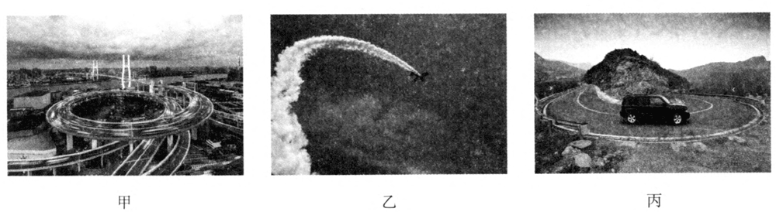

图 5–4

问题4．图 5–4 中弯曲的引桥、烟雾和公路，对于运动物体（汽车、飞机、汽车）来说，它们共同的本质是什么？

### （2）曲线运动的速度方向

教材中选取了两幅来自实际情景的图片，并安排了一个演示实验。随后又通过从割线到切线的分析推理过程，最终确定曲线运动的方向。这样的安排充分体现了由简单到复杂、由静态到动态、由生活到实验、南实验到理论的科学认知过程。重视学生学习过程中知识的形成与发展，关注学生科学思维和科学探究过程的实施，有利于促进学生核心素养的培养。

通过观察图片，让学生得出的是感性的、直接的结论（猜想），还需要通过实验来证实。这样的设计可以强化科学探究中的问题与证据素养。在实验探究之后，教材安排了采用极限思想的理论分析，从理论上证明了做曲线运动的物体在某点的速度方向沿曲线在该点的切线方向。通过实验和理论两个视角的研究，不仅让学生明白了曲线运动速度的方向，还可使学生体会到做曲线运动的物体的速度是时刻改变的，曲线运动是变速运动。

为了进一步丰富上述认识过程，可以创设如下的情境和问题。

**教学片段**

**曲线运动的速度方向**

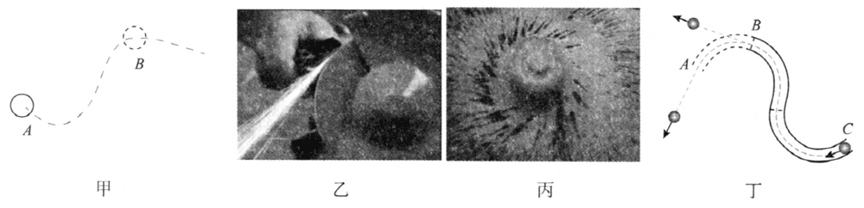

图 5–5

问题 1．图 5–5 甲中的心球沿虚线所示的轨迹运动，小球在彳、曰位置时的速度方向如何？请在图上画出来。

问题 2．图 5–5 乙显示了砂轮打磨金属块时，脱落“火星”的运动轨迹。“火星”在脱落前瞬间的速度方向如何？

问题 3．图 5–5 丙显示了旋转陀螺边沿甩出的红墨水的印迹。墨水在离开陀螺边沿瞬间的速度方向如何？

问题 4．图 5–5 丁是从不同（任意）出口处滚出小球留下的轨迹，你能从中归纳得到怎样的结论？

### （3）物体做曲线运动的条件

速度方向确定后，教材进而引导学生研究物体做曲线运动的条件。从学生已经具有的知识和本节的新认识（曲线运动是变速运动），可以推理得到其所受的合力必不为 0。是否受力就一定做曲线运动呢？这可不是依据牛顿第二定律可以直接得到的结果。学生需要提出自己的猜想，针对不同的猜想设计实验方案，进行探究性实验。教材“观察钢球的运动轨迹”的实验方案给出一个比较容易控制方向的作用力（钢球与磁铁间引力），可以方便地探究钢球在运动过程中受不同方向作用力后的运动情景，帮助学生认识物体做曲线、直线运动的条件。在实验现象的基础上，运用力或加速度的分解方法，就可以清晰地解释物体做曲线运动的原因，深刻理解运动与相互作用的观念。有条件的学校，可以把这个演示实验改为学生随堂实验，让学生由观看实验变成自己动手实验。

**教学片段**

**物体做曲线运动的条件**

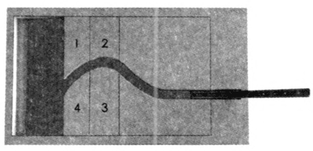

图 5–7

S

N

图 5–6

问题 1．做曲线运动的物体的速度一定变化吗？是否有加速度？

问题 2．做曲线运动的物体是否一定受力？物体受力是否一定做曲线运动？

问题 3．物体是否做曲线运动可能跟什么因素有关？用实验研究时需要控制哪些因素？

问题 4．如图 5–6 所示，从倾斜轨道滚下的钢球在水平面上运动，改变磁铁摆放的位置和钢球下滚的高度，你能得到怎样的结论？

问题 5．如图 5–7 所示，在水平面上放置倾斜的轨道和几块泡沫构成的曲线轨道，其中 1、2、3、4 块可撤除，当小钢球在轨道中运动时，撤除哪几块将改变小钢球的运动轨迹？为什么？实验结论与你的分析相符吗？

问题 6．做曲线运动的物体所受的合力方向跟轨迹弯曲情况之间存在着怎样的关系？

本节讨论了更一般的运动形式，对学生提出了更高的要求。整节教材紧紧围绕物体做曲线运动的速度方向、曲线运动的条件两个重点，把生活经验、实验探究、分析推理与现象解释有机地结合起来，层层递进，有利于学生核心素养的培养。

## 3．“练习与应用”参考答案与提示

本节配置了 5 道习题，其目的是让学生更好地理解所学的物理概念，能在熟悉的问题情境中应用常见的物理模型，能对比较简单的物理现象进行分析和推理，获得结论。第 1 题和第 2 题考察学生将实际问题抽象为简单的物理模型的能力，以深化对曲线运动的速度方向沿轨迹上该点的切线方向的理解和认识。第 3 题和第 4 题，要求学生理解圆周运动的速度方向沿圆周上该点的切线方向，并能进行简单的科学推理，从而获得结论。第 5 题要求学生掌握根据物体的受力情况判断物体的运动情况的方法，体会速度方向、合力方向与轨迹的弯曲之间的关系。

*v*

*A*

*B*

*C*

*D*

1．如图 5–8 所示，在 A、C 位置头部的速度与入水时的速度方向相同；在 B、D 位置头部的速度与入水时的速度方向相反。

提示：本题以“梦之队”为素材设置问题，加强爱国主义教育。把运动员头部的运动看作质点的运动，深化对曲线运动的速度方向沿该点轨迹的切线方向的认识。

2．标注略。

提示：在实际问题中理解曲线运动的速度方向为该点轨迹的切线方向。

3．汽车行驶半周速度的方向改变 π。汽车每行驶 10 s，速度方向改变 ×10 = ，速度矢量的示意图如图 5–9 所示。

提示：将汽车的运动抽象为质点的圆周运动，理解圆周运动的速度方向沿圆周上该点的切线方向。根据几何知识，某段时间内速度方向改变的角度就是该段时间内半径转过的角度。

4．如图 5–10 所示，设质点与圆心连线所扫过的角度为 *α*，质点速度方向改变的角度为 *β*，则 180° − *α* = 180° − *β*，故 *α* = *β*。

提示：运用数学知识证明即可。圆周运动某段时间内速度方向改变的角度与该段时间内质点与圆心连线所扫过的角度相等。

5．如图 5–11 所示，AB 段是曲线运动、BC 段是直线运动、CD 段是曲线运动。

 

1. 基尔霍夫（Gustav Robert Kirchhoff，1824 — 1887），德国物理学家、化学家、天文学家。